IMI HEIMEIER Thermostat-Kopf Halo

IMI Hydronic Engineering Deutschland

Eigenschaften

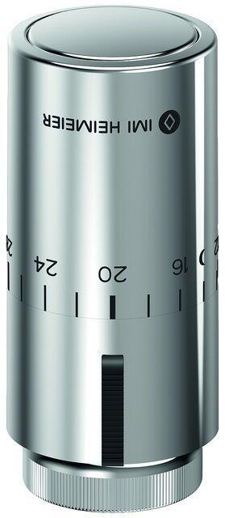

Ausführung

gerade

Farbton

chrom, weiß

Oberfläche

verchromt

RAL-Nummer

9016

Einstellbereich (mm)

6,00 - 28,00